|  |  |  |
| --- | --- | --- |
|  | **BỘ CÔNG THƯƠNG** | |
| **TRƯỜNG ĐẠI HỌC CÔNG NGHIỆP TP.HCM**  **KHOA CÔNG NGHỆ THÔNG TIN** | |
|  |  |

***MÔN*: LẬP TRÌNH HƯỚNG SỰ KIỆN CÔNG NGHỆ VỚI JAVA**

|  |
| --- |
| Lớp: DHKTPM17C - 420300207001  GV hướng dẫn: **Trần Thị Anh Thi**  Nhóm: 13 |

***Đề Tài:* QUẢN LÝ THÔNG TIN QUẦY THUỐC**

|  |
| --- |
| *Thành phố Hồ Chí Minh, ngày 05 tháng 05 năm 2023* |

|  |  |  |
| --- | --- | --- |
|  | **BỘ CÔNG THƯƠNG** | |
| **TRƯỜNG ĐẠI HỌC CÔNG NGHIỆP TP.HCM**  **KHOA CÔNG NGHỆ THÔNG TIN** | |
|  |  |

***MÔN*: LẬP TRÌNH HƯỚNG SỰ KIỆN CÔNG NGHỆ VỚI JAVA**

|  |  |  |
| --- | --- | --- |
| **STT** | **HỌ VÀ TÊN** | **MSSV** |
| **13** | Nguyễn Đăng Dương | 20117931 |
| **42** | Nguyễn Thành Nghiêm | 21024501 |
| **60** | Phan Hoàng Tân | 21034591 |
| **68** | Nguyễn Văn Việt Toàn(Nhóm Trưởng) | 17107771 |

***Đề Tài:* QUẢN LÝ THÔNG TIN QUẦY THUỐC**

|  |
| --- |
| *Thành phố Hồ Chí Minh, ngày 05 tháng 05 năm 2023* |

# LỜI CẢM ƠN

*Lời đầu tiên em xin gửi lời cảm ơn chân thành đến Trường Đại học Công nghiệp Thành phố Hồ Chí Minh đã đưa môn học Lập trình hướng sự kiện công nghệ với Java vào chương trình dạy học. Đăc biệt, nhóm em xin gửi lời cảm ơn đặc biệt đến cô Trần Thị Anh Thi đã truyền đạt lại kiến thức quý báu cho nhóm em và cả lớp trong suốt học kì qua. Trong thời gian tham gia lớp học chúng em đã có thêm nhiều kiến thức bổ ích, tinh thần làm việc, hiệu quả nghiêm túc.*

*Bộ môn Lập trình hướng sự kiện công nghệ với Java là môn học thú vị, vô cùng bổ ích và có tính thực tế cao. Đảm bảo cung cấp đủ kiến thức, gắn liền với nhu cầu thực tiễn của sinh viên. Tuy nhiên, do vốn kiến thức còn nhiều hạn chế và khả năng tiếp thu thực tế còn nhiều bỡ ngỡ. Mặc dù chúng em đã cố gắng hết sức nhưng chắc chắn bài báo cáo đề tài khó có thể tránh khỏi những thiếu sót và nhiều chỗ còn chưa chính xác, kính mong cô xem xét và góp ý để bài báo cáo của chúng em được hoàn thiện hơn.*

*Chúng em xin chân thành cảm ơn!*

**PHẦN 1: TỔNG QUAN ĐỀ TÀI**

|  |  |
| --- | --- |
| Người thực hiện | Nguyễn Đăng Dương,Nguyễn Thành Nghiêm, Phan Hoàng Tân,Nguyễn Văn Việt Toàn |
| Tên dự án | Quản lý thông tin quầy thuốc tây |
| Ngày bắt đầu | 20/01/2023 |
| Ngày hoàn thành dự án | 04/05/2023 |
| Mục tiêu dự án | +Xây dựng ứng dụng giúp cho việc quản lý thông tin quầy thuốc tây linh hoạt, hiệu quả hơn, làm tối ưu, tiện dụng nhất cho người dùng. |
| Phạm vi dự án | - Thiết kế và phát triển hệ thống quản lý thông tin nhà thuốc tư nhân bao gồm quản lý khách hàng, quản lý sản phẩm, quản lý đơn thuốc, quản lý nhà cung cấp, quản lý hạn sử dụng, quản lý doanh nghiệp và tích hợp thanh toán.  - Xây dựng giao diện thân thiện, dễ sử dụng và đáp ứng nhu cầu người dùng, bao gồm giao diện người dùng quản lý nhà thuốc và giao diện người dùng dành cho khách hàng.  - Các chức năng hỗ trợ quản lý đơn thuốc toàn diện, bao gồm nhập đơn thuốc, xử lý đơn thuốc, ghi lại lịch sử kê đơn, nhắc nhở các đơn thuốc còn lại và tạo các báo cáo thống kê liên quan. |
| Thời gian dự kiến | 3 tháng |
| Số người tham gia | 4 người |

**PHẦN 2:MÔ TẢ ĐỀ TÀI**

1. **Quyết định khởi động dự án:**

|  |  |
| --- | --- |
| Tên dự án | Quản lý thông tin quầy thuốc tây |
| ***Các thông tin chính*** | |
| Thời gian | Từ 20/01/2023 đến 04/05/2023 |
| Quy mô dự án | -Nhân lực: 4 người  -Thời gian hoàn thành: 3 tháng |
| ***Mục đích, mục tiêu*** | |
| *Mục đích:*  + Xây dựng ứng dụng phục vụ cho việc quản lý quầy thuốc tây.  + Xây dựng hoàn chỉnh ứng dụng để quản lý quầy thuốc tây một cách tối ưu và tiện lợi nhất cho người dùng.  *Mục tiêu:*  + Xây dựng phần mềm giúp cho việc quản lý linh hoạt, hiệu quả và tối ưu.  + Giảm tải công việc bằng tay.  + Tiết kiệm thời gian, hạn chế những sai sót trong quá trình quản lý quầy thuốc tây.  + Theo dõi, kiểm soát việc mua thuốc của khách hàng dễ dàng hơn.  + Xây dựng phần mềm tiện lợi và dễ sử dụng. | |

**2.Mục tiêu cần thực hiện của dự án:**

* **Yêu cầu về phía người sử dụng:**

- Giao diện đẹp, thân thiện phù hợp với yêu cầu khách hàng.

- Dễ sử dụng với các đối tượng người dùng, thuận tiện trong quản lý, dễ bảo trì.

- Thông tin hiển thị chi tiết.

- Hoàn thành sản phẩm đúng thời gian quy định.

* **Yêu cầu về chức năng:**

- Dễ dàng tùy chỉnh, thay đổi, chỉnh sửa có khả năng tích hợp nhiều thành phần.

- Có tính hiệu quả và bảo mật cao

**3. Phạm vi của dự án**

- Thiết kế và phát triển hệ thống quản lý thông tin nhà thuốc tư nhân bao gồm quản lý khách hàng, quản lý sản phẩm, quản lý đơn thuốc, quản lý nhà cung cấp, quản lý hạn sử dụng, quản lý doanh nghiệp và tích hợp thanh toán.

- Xây dựng giao diện thân thiện, dễ sử dụng và đáp ứng nhu cầu người dùng, bao gồm giao diện người dùng quản lý nhà thuốc và giao diện người dùng dành cho khách hàng.

- Các chức năng hỗ trợ quản lý đơn thuốc toàn diện, bao gồm nhập đơn thuốc, xử lý đơn thuốc, ghi lại lịch sử kê đơn, nhắc nhở các đơn thuốc còn lại và tạo các báo cáo thống kê liên quan.

**4. Tham gia thực hiện và sử dụng**

* Tham gia thực hiện dự án: Nguyễn Đăng Dương,Nguyễn Thành Nghiêm, Phan Hoàng Tân,Nguyễn Văn Việt Toàn Một số nơi có thể áp dụng để sử dụng ứng dụng của dự án này: có thể áp dụng cho các tiệm bán thuốc tây, bệnh viện để dễ dàng hơn cho việc quản lý thông tin quầy thuốc tây.

**5. Các điểm mốc thời gian quan trọng:**

|  |  |
| --- | --- |
| **Mốc thời gian** | **Hoạt động** |
| 20/01/2023 | * Nhận đề tài và nắm rõ yêu cầu của đề tài,khảo sát và đưa ra mô tả về quy trình và yêu cầu của dự án |
| 12/02/2023 | 1. Viết đặc tả, tìm kiếm thông tin, tài liệu liên quan đến dự án. |
| 01/03/2023 | 1. Vẽ sơ đồ cơ sở dữ liệu, sơ đồ lớp |
| Từ 07/03/2023 đến 25/04/2023 | 1. Lập trình   + Thiết kế giao diện  + Thiết kế lớp DAO, entity  + Kết nối vào cơ sở dữ liệu đã tạo  + Kiểm thử |
| 15/04/2022- 29/04/2022 | 1. Viết bài báo cáo kết thúc dự án |

**6. Công cụ và môi trường phát triển dự án**

1. Cài đặt Eclipse và môi trường phù hợp (jdk16).
2. Công cụ làm việc của các thành viên trong nhóm: máy tính cấu hình tốt, các phần mềm hỗ trợ có bản quyền đầy đủ.
3. Cơ sở dữ liệu sử dụng SQL Server 2019 để có thể kết nối với eclipse.

**PHẦN 3: MÔ TẢ ĐỀ TÀI**

1. **Đặc tả:** Đề tài quản lí thông tin quầy thuốc có thể được đặc tả như sau:
2. **Mục đích:**

* Xây dựng một hệ thống quản lí thông tin quầy thuốc giúp cho việc quản lí và sử dụng thông tin liên quan đến sản phẩm thuốc trở nên dễ dàng hơn.
* Tăng tính chính xác, nhanh chóng và hiệu quả trong việc quản lí thông tin thuốc và các quy trình giao dịch liên quan đến thuốc.

1. **Chức năng:**

* Quản lí thông tin sản phẩm thuốc, bao gồm các thông tin về tên thuốc, thành phần, công dụng, giá bán, số lượng tồn kho, hạn sử dụng, ...
* Cập nhật thông tin sản phẩm thuốc khi có sự thay đổi về giá hoặc số lượng tồn kho.
* Quản lí hóa đơn, bao gồm các thông tin về ngày bán, số lượng, giá bán, mã sản phẩm thuốc, ...
* Quản lí khách hàng, bao gồm các thông tin về tên khách hàng, địa chỉ, số điện thoại, email, lịch sử mua hàng, ...

1. **Giao diện:**

* Thiết kế giao diện đơn giản, dễ sử dụng và thân thiện với người dùng.
* Có khả năng tìm kiếm và lọc thông tin sản phẩm thuốc theo nhiều tiêu chí khác nhau.
* Cho phép thêm mới, cập nhật và xóa thông tin sản phẩm thuốc, hóa đơn và khách hàng.
* Hiển thị các thống kê về sản phẩm thuốc bán chạy, doanh thu, lợi nhuận, ...

1. **Công nghệ:**

* Sử dụng ngôn ngữ lập trình phù hợp để xây dựng hệ thống, ví dụ: Java, ...
* Sử dụng cơ sở dữ liệu quan hệ để lưu trữ thông tin sản phẩm thuốc, hóa đơn và khách hàng.
* Sử dụng các thư viện và framework hỗ trợ để phát triển giao diện và các chức năng cần thiết.

1. **Đối tượng sử dụng:**

* Nhân viên quầy thuốc sử dụng để quản lí thông tin sản phẩm thuốc, hóa đơn và khách hàng.
* Chủ cửa hàng sử dụng để quản lí hoạt động kinh doanh của cửa hàng.

1. **Lợi ích:**

* Tăng tính chính xác và độ chính xác trong việc quản lí thông tin sản phẩm thuốc, hóa đơn và khách hàng.
* Tăng tính hiệu quả và nhanh chóng trong quá trình quản lí và sử dụng thông tin liên quan đến sản phẩm thuốc.
* Giảm thiểu sai sót trong quá trình quản lí thông tin sản phẩm thuốc, hóa đơn và khách hàng.
* Nâng cao chất lượng dịch vụ và sự hài lòng của khách hàng.

1. **Phân tích:**

**a. Sơ đồ lớp:**

**b.Đặc tả sơ đồ lớp**

**-**ChiTietHoaDon

* maHoaDon: mã hóa đơn
* maThuoc: mã thuốc
* donGia: đơn giá
* giamGia: giảm giá
* soLuong: số lượng
* donViTinh: đơn vị tính

-DiaChi

* maDiaChi: mã địa chỉ
* soNha: số nhà
* tenDuong: tên đường
* phuong: phường
* quan: quận
* thanhPho: thành phố
* quocGia: quốc gia

-HoaDon:

* ma: mã
* ngayLap: ngày lập
* tongTien: tổng tiền
* nhanVien: nhân viên
* khachHang: khách hàng

-KhachHang:

* maKhachHang: mã khách hàng
* ten: tên
* ho: họ
* ngaySinh: ngày sinh
* gioiTinh: giới tính
* cmnd: Chứng minh nhân dân
* soDienThoai: Số điện thoại

-NhaCungCap:

* maNCC: mã nhà cung cấp
* tenNCC: tên nhà cung cấp
* soDienThoai: số điện thoại
* gmail: gmail

-NhanVien:

* maNhanVien: mã nhân viên
* caLamViec: ca làm việc
* ten: tên
* ho: họ
* ngaySinh: ngày sinh
* gioiTinh: giới tính
* cmnd: Chứng minh nhân dân
* soDienThoai: số điện thoại
* loaiNhanVien: loại nhân viên
* trangThai: trạng thái

-TaiKhoan:

* tenTaiKhoan: tên tài khoản
* matKhau: Mật khẩu
* loaiTaiKhoan: loại tài khoản

-ThongKeBaoCaoTQ:

* maThuoc: mã thuốc
* tenThuoc: tên thuốc
* donGia: đơn giá
* donGiaNhap: đơn giá nhập
* soLuongNhap: số lượng nhập
* soLuongBan: số lượng bán
* loiNhuan: lợi nhuận
* ngay: ngày
* soDK: số đăng ký
* tienThuocNhap: tiền thuốc nhập

-ThongKeHDTheoNhanVien:

* ngay: Ngày
* maNhanVien: mã nhân viên
* tenNhanVien: tên nhân viên
* caLam: ca làm
* donThuoc: đơn thuốc
* maThuoc: mã thuốc
* tenThuoc: tên thuốc
* soLuong: số lượng
* donGia: đơn giá
* loiNhuan: lợi nhuận

-ThongKeTinhTrangThuoc:

* maThuoc: mã thuốc
* tenThuoc: tên thuốc
* loaiThuoc: loại thuốc
* soLuong: số lượng
* ngaySanXuat: ngày sản xuất
* hanSuDung: hạn sử dụng

-Thuoc:

* maThuoc: mã thuốc
* soDangKy: số đăng ký
* tenThuoc: tên thuốc
* nhomThuoc: nhóm thuốc
* phanLoai: phân loại
* hoatChat: hoạt chất
* hamLuong: hàm lượng
* dangBaoChe: dạng bào chế
* QuyCach: quy cách
* tieuChuan: tiêu chuẩn
* ngaySanXuat: ngày sản xuất
* hanSuDung: hạn sử dụng
* donViTinh: Đơn vị tính
* giaNhap: giá nhập
* donGia: đơn giá
* soLuongNhap: số lượng nhập
* trangThai: trạng thái

1. **Thiết kế:**
2. **Sơ đồ CSDL:**

1. **Đặc tả sơ đồ CSDL**

* **Mô tả thực thể**

1. Thuốc: Thực thể này thể hiện một loại thuốc được bán trong cửa hàng hoặc được sử dụng trong các kênh phân phối khác. Thuốc có thể có các thuộc tính như tên, mô tả, đơn giá, hạn sử dụng, thành phần, và số lượng tồn kho.
2. Hóa đơn: Đây là thực thể đại diện cho một hóa đơn được tạo ra khi một khách hàng mua một số lượng sản phẩm. Hóa đơn có thể có các thuộc tính như mã hóa đơn, ngày tạo hóa đơn, tổng tiền và trạng thái thanh toán.
3. Chi tiết hóa đơn: Thực thể này đại diện cho các sản phẩm được bán trong một hóa đơn cụ thể. Chi tiết hóa đơn có thể chứa các thuộc tính như số lượng sản phẩm, giá bán và số tiền được tính cho sản phẩm đó.
4. Khách hàng: Đây là thực thể đại diện cho một khách hàng mua hàng từ cửa hàng hoặc từ kênh phân phối khác. Khách hàng có thể có các thuộc tính như tên, địa chỉ, số điện thoại và email.
5. Nhà cung cấp: Thực thể này đại diện cho một công ty hoặc cá nhân cung cấp sản phẩm hoặc dịch vụ cho cửa hàng. Nhà cung cấp có thể có các thuộc tính như tên, địa chỉ, số điện thoại và email.
6. Tài khoản: Thực thể này đại diện cho tài khoản ngân hàng được sử dụng để thanh toán cho các hóa đơn hoặc nhận tiền từ các khách hàng. Tài khoản có thể có các thuộc tính như số tài khoản, tên chủ tài khoản và số dư.
7. Nhân viên: Thực thể này đại diện cho một nhân viên làm việc trong cửa hàng. Nhân viên có thể có các thuộc tính như tên, địa chỉ, số điện thoại, email, chức vụ và mức lương.
8. Địa chỉ: Thực thể này đại diện cho một địa chỉ của một khách hàng, nhà cung cấp hoặc nhân viên. Địa chỉ có thể bao gồm các thuộc tính như đường, thành phố, quận, tỉnh/thành phố và mã bưu điện.

* **Mô tả thuộc tính**

1. Entity Thuốc:

* Mã thuốc : kiểu số nguyên, khóa chính, duy nhất.
* Số đăng kí: kiểu chuỗi, không null
* Tên thuốc : kiểu chuỗi, null.
* Phân loại: kiểu chuỗi, null
* Nhóm thuốc: kiểu chuỗi, null
* Hoạt chất: kiểu chuỗi, null
* Hàm lượng: kiểu chuỗi, null
* Dạng bào chế: kiểu chuỗi, null
* Quy cách đóng gói: kiểu chuỗi, null
* Tiêu Chuẩn: kiểu chuỗi, null
* Ngày sản xuất: kiểu ngày, null
* Hạn sử dụng: kiểu ngày, null
* Đơn vị tính: kiểu chuỗi, null
* Giá nhập: kiểu số thực, null
* Đơn giá: kiểu số thực, null
* Số lượng nhập: kiểu số nguyên, null
* Hình ảnh: kiểu ảnh, null
* Trạng thái: kiểu chuỗi, null
* Mã nhà cung cấp: kiểu số nguyên, khóa ngoại tham chiếu đến entity Nhà cung cấp, không null.

1. Entity Hóa đơn:

* Mã hóa đơn :kiểu chuỗi, khóa chính, duy nhất.
* Ngày lập : kiểu ngày, không null.
* Mã khách hàng : kiểu số nguyên, khóa ngoại tham chiếu đến entity Khách hàng.
* Mã nhân viên : kiểu số nguyên, khóa ngoại tham chiếu đến entity Nhân viên.
* Tổng tiền: kiểu số thực, null

1. Entity Chi tiết hóa đơn:

* Mã hóa đơn : kiểu chuỗi, khóa ngoại tham chiếu đến entity Hóa đơn.
* Mã thuốc : kiểu số nguyên, khóa ngoại tham chiếu đến entity Thuốc.
* Số lượng : kiểu số nguyên, không null.
* Đơn bán : kiểu số thực, null
* Giảm giá: kiểu số thực, null
* Đơn vị tính: kiểu chuỗi, null

1. Entity Khách hàng:

* Mã khách hàng (ID): kiểu số nguyên, khóa chính, duy nhất.
* Tên: kiểu chuỗi, null.
* Họ: kiểu chuỗi, null
* Ngày sinh: kiểu ngày, null
* Giới tính: kiểu chuỗi, null
* CMND: kiểu chuỗi, null
* Số điện thoại : kiểu chuỗi, null.
* Mã địa chỉ: kiểu số nguyên, không null.

1. Entity Nhà cung cấp:

* Mã nhà cung cấp : kiểu số nguyên, khóa chính, duy nhất.
* Tên: kiểu chuỗi, null.
* Số điện thoại: kiểu chuỗi, null
* Gmail: kiểu chuỗi, null
* Mã địa chỉ: kiểu số nguyên, null.

1. Entity Tài khoản:

* Tên tài khoản : kiểu chuỗi, khóa chính, duy nhất.
* Mật khẩu : kiểu chuỗi, không null.

1. Entity Nhân viên:

* Mã nhân viên : kiểu số nguyên, khóa chính, duy nhất.
* Ca làm việc: kiểu chuỗi, null
* Tên: kiểu chuỗi, null.
* Họ: kiểu chuỗi, null
* Ngày sinh: kiểu ngày, null
* Giới tính: kiểu chuỗi, null
* CMND: kiểu chuỗi, null
* Số điện thoại : kiểu chuỗi, null.
* Mã địa chỉ: kiểu số nguyên, không null.
* Tên tài khoản: kiểu chuỗi, không null.
* Loại nhân viên: kiểu chuỗi, không null.
* Trạng thái: kiểu chuỗi, null

1. Entity Địa chỉ

* Mã địa chỉ: kiểu chuỗi, khóa chính, duy nhất
* Số nhà: kiểu chuỗi, null
* Tên đường: kiểu chuỗi, null
* Phường: kiểu chuỗi, null
* Quận: kiểu chuỗi, null
* Thành phố: kiểu chuỗi, null
* Quốc gia: kiểu chuỗi, null

1. **Hiện thực:**

**1.Chức năng thống kê**

**Thống kê nhân viên lập hóa đơn theo ngày**

* **Mô tả:**

Thống kê nhân viên lập hoá đơn theo ngày là quá trình tổng hợp và phân tích thông tin về số lượng hoá đơn được lập bởi các nhân viên trong cửa hàng trong một khoảng thời gian nhất định, ví dụ như trong một ngày. Mục đích của thống kê này là để quản lý có thể có cái nhìn tổng quan về hiệu suất làm việc của nhân viên, đồng thời từ đó có thể đưa ra các biện pháp cải tiến, tăng cường đào tạo và phát triển nhân viên.

* **Chức năng:**

Chọn ngày, chọn mã nhân viên, đơn thuốc.Xong click ***Xem báo cáo*** để xem dánh sách hóa đơn của nhân viên đó

**Thống kê tình trạng thuốc**

* **Mô tả:**

Thống kê tình trạng thuốc của quầy thuốc tây là quá trình thu thập, phân tích và tóm tắt các số liệu và thông tin liên quan đến sử dụng thuốc tại một quầy thuốc tây cụ thể. Thống kê này có thể bao gồm các thông tin về tần suất bán ra các loại thuốc, số lượng thuốc được bán ra, giá bán thuốc, độ tuổi và giới tính của khách hàng, tình trạng sức khỏe của khách hàng và các thông tin khác liên quan đến việc sử dụng thuốc tại quầy thuốc tây.

* **Chức năng:**

Chọn ngày, sau đó click vào 1 trong 4 loại thống kê như Xem thuốc hết hạn,Xem thuốc còn hạn sử dụng ,Xem thuốc đã bán,Xem thuốc còn lại trong kho->Hệ thống sẽ hiển thị thông tin cần thống kê lên bảng.

**Thống kê doanh thu theo tháng**

* Mô tả:

Thống kê doanh thu theo tháng của quầy thuốc tây là quá trình thu thập, phân tích và tóm tắt các số liệu và thông tin liên quan đến doanh thu từ việc bán thuốc tại quầy thuốc tây trong mỗi tháng. Thống kê này bao gồm các thông tin về doanh thu tổng quát của quầy thuốc tây trong mỗi tháng, số lượng sản phẩm bán ra, giá trung bình của từng sản phẩm, giá trị bán hàng và các khoản chi phí phát sinh trong quá trình kinh doanh.

* Chức năng:

Chọn tháng, năm ->Click vào nút xem Báo cáo->Hệ thống sẽ hiện thị thông tin cần thống kê .

**2.Thông tin thuốc**

* Mô tả:

**Thông tin thuốc của quầy thuốc tây bao gồm các thông tin về tên thuốc, thành phần hoạt chất, công dụng, cách dùng, liều lượng, tác dụng phụ, chống chỉ định, cảnh báo và hạn chế sử dụng. Các thông tin này được cung cấp để giúp khách hàng hiểu rõ hơn về thuốc và sử dụng thuốc đúng cách, đồng thời đảm bảo an toàn cho sức khỏe của khách hàng.**

* Chức năng:

Chọn thuốc khách hành yêu cầu, click vào thuốc rồi nhập số lượng thuốc.

**3.Thông tin chi tiết hóa đơn**

* Mô tả:

**Thông tin chi tiết hóa đơn của quầy thuốc tây bao gồm các thông tin về mã hóa đơn, mã thuốc, số lượng sản phẩm, giá bán, giảm giá và đơn vị tính.**

* Chức năng:

Cho người mua,người bán biết được chi tiết hóa đơn.

**4.Đăng nhập**

Chức năng:

Nhập tài khoản và mật khẩu của nhân viên để vào hệ thống.

Click nút login để đăng nhập vào.

Click nút reset để xóa ô text usename và password.

**5.Thêm hóa đơn**

* Mô tả:

Lập hóa đơn cho quầy thuốc tây là quá trình tạo ra một tài liệu chứa các thông tin về các sản phẩm được bán ra, số lượng, giá bán và tổng giá trị của các sản phẩm đó. Quá trình lập hóa đơn có thể được thực hiện thông qua các bước sau:

Bước 1: Nhập thông tin khách hàng  
Quầy thuốc tây cần nhập thông tin khách hàng như tên, địa chỉ và số điện thoại của khách hàng. Thông tin này sẽ giúp quầy thuốc tây dễ dàng liên lạc với khách hàng trong trường hợp có vấn đề phát sinh.

Bước 2: Chọn sản phẩm và nhập số lượng  
Quầy thuốc tây cần chọn các sản phẩm cần bán và nhập số lượng sản phẩm đó. Thông tin về sản phẩm và số lượng sẽ được lưu trữ trong hệ thống quản lý bán hàng.

Bước 3: Tính giá bán  
Quầy thuốc tây cần tính giá bán của các sản phẩm dựa trên giá bán niêm yết và các chương trình khuyến mãi nếu có. Giá bán cần được tính toán đúng theo quy định của pháp luật và được cập nhật thường xuyên trong hệ thống quản lý bán hàng.

Bước 4: Tính giá trị hóa đơn  
Sau khi tính giá bán của các sản phẩm, quầy thuốc tây cần tính tổng giá trị của các sản phẩm đó bằng cách cộng dồn giá bán của từng sản phẩm. Tổng giá trị hóa đơn cũng bao gồm số tiền thuế được tính trên giá bán của các sản phẩm.

Bước 5: In hóa đơn và xuất khoản  
Sau khi tính toán xong giá trị hóa đơn, quầy thuốc tây có thể in hóa đơn và giao hàng cho khách hàng. Tất cả các thông tin về hóa đơn cũng cần được cập nhật trong hệ thống quản lý bán hàng để quầy thuốc tây có thể quản lý doanh thu và sản phẩm trong kho hiệu quả hơn.

* Chức năng:

Nhấn nút Thêm bên phải màn hình để thêm loại thuốc.

Nhấn nút Xóa bên trái màn hình để xóa thuốc cần xóa.

Nhấn nút … sau địa chỉ để thêm địa chỉ khác hàng.

Ô text tiền nhận để nhập tiền khách đưa và ô tiền thối lại sẽ trả về số tiền mà cần thối lại cho khách hàng.

Nhấn nút in hóa đơn để xuất hóa đơn cho khách hàng.

Nhấn nút Thoát để quay lại màn hình chính.

**6.Quản lý khách hàng**

* **Mô tả:**

Quản lý khách hàng cho quầy thuốc tây là quá trình thu thập, lưu trữ và quản lý thông tin của các khách hàng đã hoặc đang mua sản phẩm tại quầy. Quá trình quản lý khách hàng có thể được thực hiện thông qua các bước sau:

Bước 1: Thu thập thông tin khách hàng  
Quầy thuốc tây cần thu thập thông tin của khách hàng như tên, địa chỉ, số điện thoại, email và các thông tin khác có liên quan. Thông tin này có thể được thu thập thông qua các biểu mẫu đăng ký hoặc các cuộc gọi điện thoại, email hay các kênh khác.

Bước 2: Lưu trữ thông tin khách hàng  
Thành công của quản lý khách hàng phụ thuộc vào việc lưu trữ thông tin khách hàng một cách chính xác, đầy đủ và an toàn. Các thông tin khách hàng có thể được lưu trữ trong các cơ sở dữ liệu của quầy thuốc tây hoặc các phần mềm quản lý khách hàng.

* **Chức năng:**

**Tìm kiếm:** Nhấn vào nút Tìm để tìm thông tin khách hàng theo mã ,tên ,số ĐT ,số CMND.

**Cập nhật:** Chọn 1 thông tin khách hàng rồi nhấn nút Cập nhật, người quản lý có thể chỉnh sửa thông tin khách hàng.

**Làm mới:** Nhấn vào nút Làm mới để reset lại dữ liệu trong database.

**Xóa Rỗng:** Nhấn vào nút Xóa rỗng để xóa thông tin vừa nhập trong ô text.

**7.Quản lý thuốc**

* **Mô tả:**

Quản lý thuốc cho quầy thuốc tây là quá trình quản lý và kiểm soát số lượng thuốc trong kho, đảm bảo rằng các thuốc được lưu trữ đúng cách và các thông tin về thuốc được cập nhật đầy đủ và chính xác.

* **Chức năng:**

**Tìm kiếm**

Tìm kiếm thông tin thuốc theo mã thuốc, tên thuốc, nhà cung cấp, nhóm thuốc hoặc theo loại thuốc. Sau khi nhấn tìm kiếm hệ thống sẽ tìm dữ liệu tương ứng

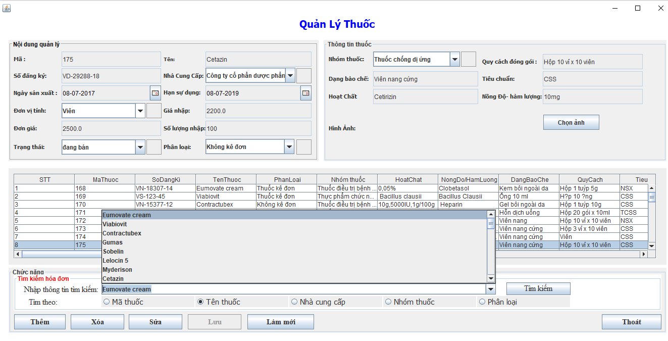

**Thêm**

Nút thêm thông tin khi thêm thuốc mới có chức năng để lưu thông tin về thuốc vào cơ sở dữ liệu của hệ thống. Khi người dùng nhấn vào nút thêm, thông tin về thuốc sẽ được cung cấp như tên thuốc, thành phần hoạt chất, liều lượng, trạng thái, phân loại, hạn dùng, giá thành và nhiều thông tin khác. Sau khi thông tin được thêm vào, nó sẽ được lưu trữ trong cơ sở dữ liệu và có thể được sử dụng cho các mục đích khác nhau, chẳng hạn như để xác định tương tác thuốc hoặc để cung cấp thông tin về thuốc cho bệnh nhân.

**Sửa**

Khi bạn chọn một loại thuốc ấn sửa hệ thống sẽ hiển thị giao diện như trên bạn cần nhập lại thông tin cần sửa và ấn **Lưu** hệ thống sẽ lưu lại.

**Xóa**

Khi chọn một loại thuốc trên bảng và ấn nút **Xoá** hệ thống sẽ xóa đi loại thuốc.

**Nút Làm Mới**

Sẽ reset tất cả nội dung trên nội dung quản lý và thông tin thuốc về bảng trống.

**Nút thoát**

Rời khỏi giao diện thuốc.

**8.Thông tin cá nhân**

* **Mô tả:**

Thông tin cá nhân của nhân viên quầy thuốc tây bao gồm các thông tin cá nhân và thông tin liên quan đến công việc của nhân viên. Các thông tin này có thể bao gồm:

* Tên đăng nhập: Tên đăng nhập vào hệ thống của nhân viên.
* Mật khẩu: Mật khẩu đăng nhập vào hệ thống của nhân viên.
* Mã nhân viên: Mã của nhân viên.
* Họ và tên: Tên đầy đủ của nhân viên.
* Ngày sinh: Ngày tháng năm sinh của nhân viên.
* Giới tính: Nam hoặc nữ.
* Địa chỉ: Địa chỉ hiện tại của nhân viên.
* Số điện thoại: Số điện thoại di động hoặc cố định của nhân viên.
* CMND: CMND của nhân viên.
* **Chức năng:**

Giúp người dùng xem lại thông tin cá nhân của mình, cập nhật hoặc chỉnh sửa thông tin nếu cần thiết. Điều này giúp tăng tính bảo mật và đảm bảo rằng thông tin cá nhân của người dùng được bảo vệ tốt hơn

**9.Hóa đơn**

* **Mô tả:**

**Hóa đơn quầy thuốc tây là tài liệu ghi chép thông tin về các sản phẩm và dịch vụ mà khách hàng đã mua tại quầy thuốc tây. Hóa đơn cung cấp cho khách hàng thông tin về số tiền đã thanh toán, ngày mua hàng và các thông tin khác liên quan đến giao dịch mua bán.**

* **Chức năng:**

Hóa đơn cung cấp cho khách hàng thông tin chi tiết về sản phẩm hoặc dịch vụ, bao gồm giá cả, thuế và các khoản phí khác. chứng minh các giao dịch mua bán đã được thực hiện giữa hai bên. Hóa đơn ghi lại các thông tin về sản phẩm hoặc dịch vụ đã được mua, số lượng, giá cả và các chi phí khác liên quan đến giao dịch.

**10.Thông tin nhân viên**

* **Mô tả:**

Thông tin nhân viên quầy thuốc tây bao gồm các thông tin cá nhân và thông tin liên quan đến công việc của nhân viên. Các thông tin này có thể bao gồm:

* Tên đăng nhập: Tên đăng nhập vào hệ thống của nhân viên.
* Mã nhân viên: Mã của nhân viên.
* Họ và tên: Tên đầy đủ của nhân viên.
* Ngày sinh: Ngày tháng năm sinh của nhân viên.
* Giới tính: Nam hoặc nữ.
* Địa chỉ: Địa chỉ hiện tại của nhân viên.
* Số điện thoại: Số điện thoại di động hoặc cố định của nhân viên.
* CMND: CMND của nhân viên.
* **Chức năng:**

Xem thông tin của nhân viên bao gồm các thông tin: mã, tên nhân viên, ngày sinh, cmnd….

* Nút đổi mật khẩu: đổi mật khẩu cho tài khoản của nhân viên
* Nút thoát: thoát: rời khỏi giao diện thông tin nhân viên

**11.Nhà cung cấp**

* **Mô tả:**

**Nhà cung cấp quầy thuốc tây là đơn vị cung cấp các sản phẩm thuốc và dịch vụ liên quan đến ngành dược phẩm cho các cửa hàng quầy thuốc tây. Nhà cung cấp quầy thuốc tây có thể cung cấp các sản phẩm như thuốc, thực phẩm bảo vệ sức khỏe, thiết bị y tế và các sản phẩm liên quan khác.**

* **Chức năng:**

Nút thêm: khi người dung nhấn vào nút thêm thông tin nhà của nhà cung cấp sẽ được thêm vào hệ thống.

Nút thoát; rời khỏi giao diện nhà cung cấp

**12.Tài khoản**

* **Mô tả:**

**Đăng ký tài khoản nhân viên quầy thuốc tây là quá trình tạo một tài khoản cho một nhân viên của quầy thuốc tây trong hệ thống quản lý nhân sự.**

* **Chức năng:**

Tạo cho nhân viên một tài khoản có thể đăng nhập vào hệ thống. Nhân viên có thể sử dụng được các chức năng có sẵn trong hệ thống

Nút thêm: Thêm thông tin tài khoản, mật khẩu nhân viên vào hệ thống

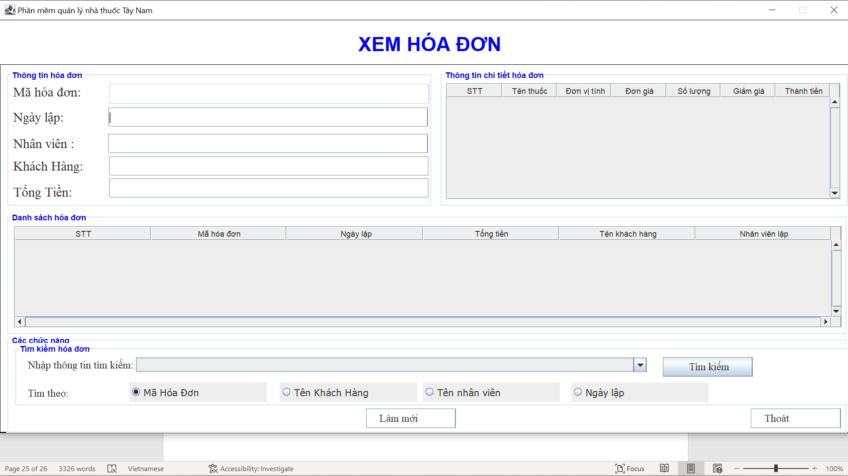**13.Xem hóa đơn**

* **Mô tả:**

**Đăng ký tài khoản nhân viên quầy thuốc tây là quá trình tạo một tài khoản cho một nhân viên của quầy thuốc tây trong hệ thống quản lý nhân sự.**

* **Chức năng:**

Tìm kiếm hóa đơn theo Mã hóa đơn, Tên khách hàng, Tên nhân viên, hoặc ngày lập.

Xem danh sách hóa đơn, xem thông tin chi tiết của từng hóa đơn

Nút Tìm kiếm: Tìm kiếm hóa đơn theo thông tin được chọn.

Nút Làm mới: settext các thông tin tìm kiếm, xóa thông tin bảng chi tiết hóa đơn và bảng danh sách hóa đơn.

Nút Thoát: rời khỏi giao diện xem hóa đơn.

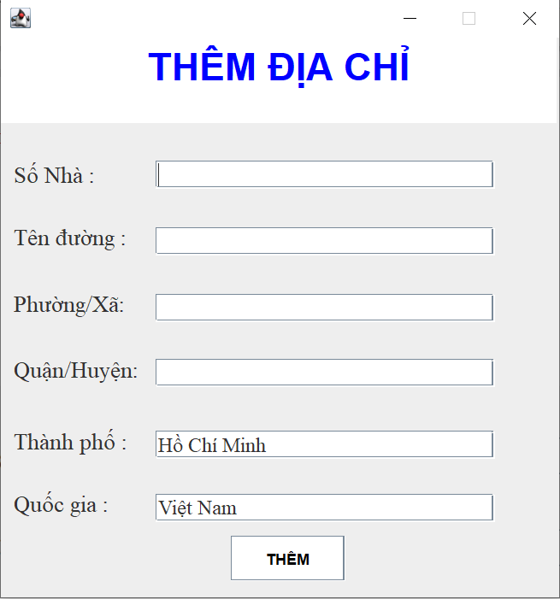**14.Thêm địa chỉ**

* **Mô tả:**

**Địa chỉ là thông tin cực kỳ quan trọng đối với cả nhân viên và khách hàng của quầy thuốc tây. Địa chỉ giúp cho quầy thuốc tây có thể liên lạc với nhân viên và khách hàng, cũng như giao hàng đến đúng địa chỉ.**

* **Chức năng:**

Nhập các thông tin địa chỉ của nhân viên, khách hàng.

Nút thêm: hệ thống sẽ lưu thêm 1 thông tin địa chỉ.

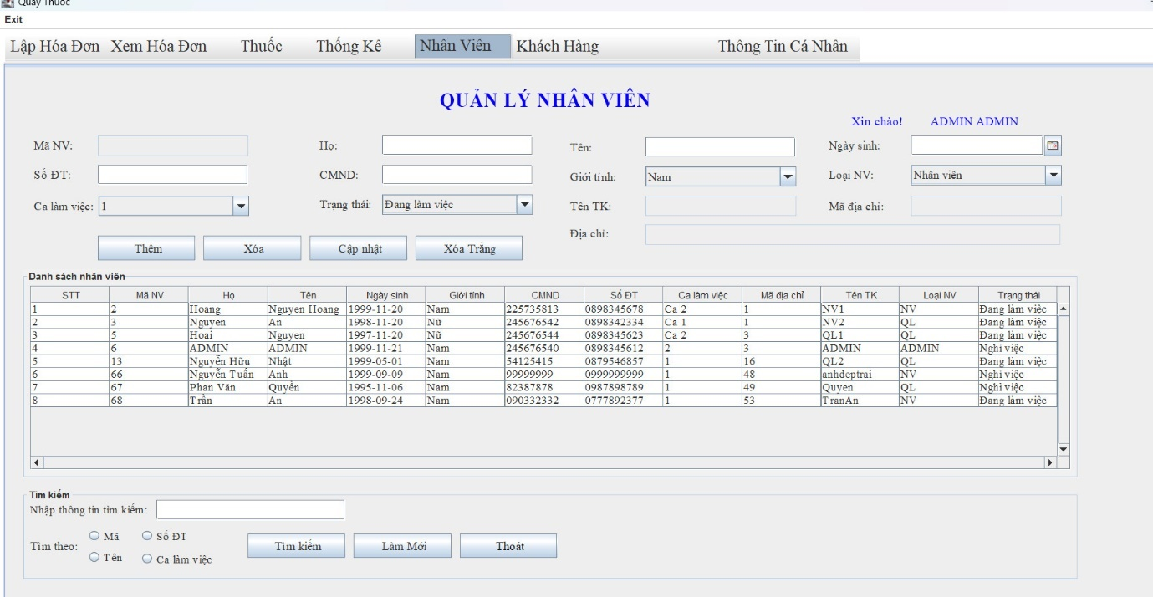**15. Quản lý nhân viên**

* **Mô tả:**

Quản lý thông tin cá nhân của nhân viên quầy thuốc tây bao gồm các thông tin cá nhân và thông tin liên quan đến công việc của nhân viên. Các thông tin này có thể bao gồm:

* Tên đăng nhập: Tên đăng nhập vào hệ thống của nhân viên.
* Mã nhân viên: Mã của nhân viên.
* Họ và tên: Tên đầy đủ của nhân viên.
* Ngày sinh: Ngày tháng năm sinh của nhân viên.
* Giới tính: Nam hoặc nữ.
* Địa chỉ: Địa chỉ hiện tại của nhân viên.
* Số điện thoại: Số điện thoại di động hoặc cố định của nhân viên.
* CMND: CMND của nhân viên.
* Ca làm việc: thông tin các ca làm việc của nhân viên.
* Trạng thái: nắm được trang thái hiện tại của nhân viên là đang làm việc hay đã nghỉ việc.
* **Chức năng:**

Giúp ADMIN có thể xem lại thông tin cá nhân của nhân viên, cập nhật hoặc chỉnh sửa thông tin nếu cần thiết. Điều này hỗ trợ công tác điều hành và làm việc của cả quầy thuốc.

1. **Kết luận:**

**Hệ thống đáp ứng đầy đủ các chức năng khác gồm: in hoá đơn và xuất hoá đơn để cung cấp các thông tin liên quan về thuốc của khách và nhân viên. Và những tính năng khác gồm: cập nhật, bổ sung, xoá bỏ, sửa đổi và việc làm mới.**

**Khi xuất hoá đơn thì hệ thống sẽ xem xét những thông tin đưa vào có chính xác hay không và những thông tin của hoá đơn sẽ tự động nhập vào hệ thống.**

**Đối với thống kê doanh thu hệ thống sẽ thống kê được theo ngày, theo tuần và theo tháng. Ngoài ra cũng có khả năng thống kê về số lượng thuốc để có thể xác định được thuốc đã quá hạn dùng và thuốc nào đã bán và thuốc vẫn đang nằm tồn kho.**

**Tuy vậy hệ thống cũng có những nhược điểm như: không có giao dịch qua online và tính xác thực không cao.**

1. **Đánh giá làm việc nhóm:**

**BẢNG PHÂN CÔNG LÀM VIỆC NHÓM**

|  |  |  |  |  |
| --- | --- | --- | --- | --- |
| **STT** | **Họ và tên** | **MSSV** | **Vai trò** | **Công việc** |
| 1 | Nguyễn Văn Việt Toàn | 17107771 | Trưởng nhóm | * Phân chia nhiệm vụ cho các thành viên * Thiết kế giao diện: Màn hình chính,Quản lý hóa đơn,Quản lý nhân viên,Thêm địa chỉ,Thêm địa chỉ khách hàng. * Tạo database: CT_hóa đơn và nhà cung cấp |
| 2 | Phan Hoàng Tân | 21034591 | Thành viên | * Viết đặc tả đề tài * Làm báo cáo file word * Thiết kế giao diện: Đăng nhập, Khách hàng, Lập hóa đơn * Tạo database :địa chỉ và nhân viên |
| 3 | Nguyễn Thành Nghiêm | 21024501 | Thành viên | * Thiết kế giao diện: Thêm nhà cung cấp,Thêm tài khoản,Thông tin,Thuốc,Xem thông tin cá nhân, Xuất hóa đơn * Vẽ CSDL. * Tạo database: Hóa đơn và tài khoản |
| 4 | Nguyễn Đăng Dương | 20117931 | Thành viên | * Thiết kế giao diện: Báo cáo thống kê,Chọn thuốc,Chi tiết hóa đơn. * Vẽ sơ đồ lớp. * Tạo database:Khách hàng,Thuốc |

**BẢNG ĐÁNH GIÁ KẾT QUẢ LÀM VIỆC NHÓM**

|  |  |  |  |  |  |  |
| --- | --- | --- | --- | --- | --- | --- |
| **STT** | **Họ và tên** | **Mức độ tham gia** | **Mức độ đóng góp** | **Chất lượng đóng góp** | **Nhận xét, góp ý của nhóm** | **Tổng điểm** |
| 1 | Nguyễn Văn Việt Toàn | A | A | A | Hoàn thành xuất sắc nhiệm vụ nhóm trưởng theo giao nhiệm vụ củа nhóm, giúp đỡ mọi người sửa lỗi và hoàn thành nhiệm vụ. | A |
| 2 | Phan Hoàng Tân | A | A | A | Tích cực phát biểu quan điểm và thực hiện công việc của nhóm. Thаm tham gia những cuộc thảo luận nhóm. | A |
| 3 | Nguyễn Thành Nghiêm | A | A | A | Tích cực phát biểu quan điểm và thực hiện công việc của nhóm. Thаm tham gia những cuộc thảo luận nhóm. | A |
| 4 | Nguyễn Đăng Dương | A | A | A | Tích cực phát biểu quan điểm và thực hiện công việc của nhóm. Thаm tham gia những cuộc thảo luận nhóm. | A |